|  |
| --- |
| Vencomatic Versie 1.5 |
| TimeTables Project |
| Stage Leeswijzer |

|  |
| --- |
| Timo Maas  7-6-2023 |

Inhoud

Versiebeheer & Verspreiding 2

Introductie 3

Project Beschrijving 4

Processen 5

Analyse 5

Requirements 5

Ontwikkel Omgeving 5

Onderzoek 6

Ontwerp 7

Schermschets 7

Schermschets Stakeholder 7

Database Model 7

Dataflow Model 8

Architectuur en ontwerpprincipes 8

Realisatie 9

Uitdagingen 9

Conclusie 11

## Versiebeheer & Verspreiding

|  |  |  |  |
| --- | --- | --- | --- |
| Versie | Datum | Auteur | Wijzigingen |
| 0.1 | 16-05-2023 | Timo Maas | Opzet document |
| 1.0 | 19-05-2023 | Timo Maas | Aanvullen ontwerpdocument |
| 1.1 | 22-05-2023 | Timo Maas | Aanvullen analysedocument |
| 1.2 | 23-05-2023 | Timo Maas | Aanvullen realisatie |
| 1.3 | 24-05-2023 | Timo Maas | Aanvullen conclusie |
| 1.4 | 01-06-2023 | Timo Maas | Verwerken feedback |
| 1.5 | 05-06-2023 | Timo Maas | Aanvullen onderzoek |

Tabel 1 Versiebeheer

|  |  |  |  |
| --- | --- | --- | --- |
| Versie | Datum | Aan | Notities |
| 1.3 | 24-05-2023 | Onno Marsman | Exclusief Onderzoek |
| 1.5 | 07-06-2023 | Onno Marsman | Volledig |

Tabel 2 Verspreiding

## Introductie

Dit verslag is geschreven naar aanleiding van de stage bij de Vencomatic Group, een wereldwijde speler in de pluimveesector. Vencomatic Group staat bekend om de vertegenwoordiging van vier grote merken binnen de sector, namelijk Vencomatic, Prinzen, Agro Supply en Van Gent. Door het combineren van deze merken kan Vencomatic Group een volledig assortiment aan innovatieve systemen aanbieden voor de inrichting van moderne pluimveebedrijven wereldwijd.

Met een toegewijd team van ruim 450 medewerkers, lokale vestigingen en een netwerk van meer dan 100 dealers, heeft Vencomatic Group de capaciteit om aan de wensen van duizenden klanten over de hele wereld te voldoen. De organisatie bestaat uit vijf afzonderlijke bedrijven, elk met hun eigen specialiteit: Vencomatic en Van Gent voor duurzame en pluimveevriendelijke huisvestingssystemen, Agro Supply voor klimaatoplossingen, Prinzen voor complete oplossingen voor eierverwerkingsmachines, Rondeel voor duurzame productie van consumptie-eieren en Vencosteel voor productie van eigen staalproducten.

Buiten de hoofdvestiging in Nederland, heeft Vencomatic Group ook vestigingen in Brazilië, China, Spanje en Maleisië. Recentelijk is het bedrijf bezig met een transformatie van haar dienstverlening. Na de aankoop van Vencomatic-apparatuur zal er ondersteuning beschikbaar zijn van Vencomatic-medewerkers. Dit verschilt van de eerdere werkwijze, waarbij Vencomatic enkel de machines installeerde zonder extra service te bieden. Om deze dienstverleningsverandering te realiseren, zijn er aanpassingen nodig binnen de online omgeving van Vencomatic.

Tijdens mijn stageperiode was ik actief binnen het R&D Control Technology team, dat verantwoordelijk is voor de ontwikkeling van IT- en OT-producten binnen de Vencomatic Group. Dit verslag biedt een diepgaand overzicht van mijn leerervaringen en bijdragen aan dit team en de organisatie als geheel.

## Project Beschrijving

Op dit moment ervaren Vencomatic medewerkers moeilijkheden bij het verstrekken van advies aan klanten over het verbeteren van hun dag schema's. Het ontbreekt momenteel aan een gebruiksvriendelijke tool om deze schema's duidelijk weer te geven. Bovendien ondervinden klanten problemen bij het controleren van alle computers in hun stal, omdat dit momenteel gebeurt via verschillende computers en met verschillende interfaces. Het is noodzakelijk om een oplossing te ontwikkelen waarmee deze computers via een enkel dashboard kunnen worden beheerd.

Het doel is om een flexibel schema bord te ontwikkelen binnen de web omgeving van Vencomatic. Dit bord moet verschillende schema's kunnen weergeven, zoals lichtschema's en voerschema's in de stallen. Het moet mogelijk zijn om de schema's volledig aan te passen, inclusief de lengtes, tijdstippen en hoeveelheden. Bovendien moeten klanten in staat zijn om schema's in en uit te voeren.

De implementatie van dit schema bord biedt een praktische en geïntegreerde oplossing om klanten te ondersteunen bij het optimaliseren van hun stal schema's. Het bevordert communicatie tussen de Vencomatic medewerkers en de klanten, waardoor er verbeteringen kunnen worden doorgevoerd in de pluimveebedrijven.

## Processen

### Analyse

In een [analysedocument](Analyse/Analyse.docx) word een analyse beschreven van de requirements van de stakeholders en de omgeving waar het project plaatsvind.

#### Requirements

Om het project succesvol te starten, is het van belang dat ik een grondige analyse uitvoer om een duidelijk beeld te krijgen van de verwachtingen en vereisten. In dit kader heb ik waardevolle inzichten verkregen door met beide stakeholders te overleggen en functionele [requirements](Analyse/Requirements.xlsx) op te stellen. Dit proces stelde mij in staat om de specifieke behoeften en doelstellingen van het project te identificeren.

#### Ontwikkel Omgeving

Daarnaast heb ik een klein onderzoek uitgevoerd naar de bestaande systemen binnen Vencomatic en de systemen waarmee ik zal werken. Dat onderzoek heeft me geholpen om een goed begrip te krijgen van de context waarin ik zal opereren en heeft mij in staat gesteld om gerichte oplossingen te ontwikkelen die passen binnen het bestaande systeemlandschap van Vencomatic.

Door deze analyse en het onderzoek naar de bestaande systemen kan ik een stevig fundament leggen voor het project, waarbij ik zowel rekening houd de verwachtingen van de stakeholders als rekening houdt met de bestaande systemen en infrastructuur van Vencomatic. Dit zal bijdragen aan een efficiënte uitvoering van het project. Afbeelding met tekst, schermopname, diagram, software

Figuur 1 Ontwikkel Omgeving

#### Onderzoek

Het project richt zich op twee essentiële vragen: Welke data is belangrijk om in het schema te verwerken en welke technieken zijn het meest geschikt voor het digitaal visualiseren van gegevens?

Methoden zoals 'field research', workshops, interviews en prototyping werden gebruikt om deze vragen te beantwoorden. Uit de resultaten bleek een reeks belangrijke data, waaronder diverse tijdslijnen, attributen en kenmerken, die in het schema moeten worden opgenomen. Ook werden er technieken voor het visualiseren van de gegevens ontwikkeld, gebaseerd op interviews met stakeholders en prototyping.

Het [onderzoek](Onderzoek.docx) heeft een fundamenteel begrip opgeleverd van de inhoudelijke en technische eisen voor het ontwikkelen van een effectief en gebruiksvriendelijk digitaal stalschema bord, wat een waardevolle bijdrage levert.

### Ontwerp

Een [ontwerpdocument](Ontwerp/Ontwerp.docx) is een gestructureerd document dat de blauwdruk vormt voor het ontwikkelen van een ICT-project. Het document bevat gedetailleerde informatie over de architectuur, functionaliteit en technische specificaties. Het ontwerpdocument bevat verschillende elementen, waaronder schermschetsen, een database model en een dataflow model.

#### Schermschets

Er is een gedetailleerde schermschets gemaakt, die tijdens de realisatiefase dient als waardevolle inspiratiebron. Deze schermschets is ontwikkeld op basis van de requirements. Die in samenwerking met de stakeholders zijn opgesteld. Door middel van samenwerking en verschillende iteraties, is deze schermschets volledig aangepast op de eisen van de stakeholders.

Uiteindelijk resulteerde dat proces in een schermschets die alle gewenste functionaliteiten en ontwerpelementen bevat, zoals overeengekomen met de stakeholders. Deze schermschets diende als een leidraad tijdens de realisatiefase van het project, waarbij er gestreefd werd om een applicatie te creëren die nauwkeurig overeenkwam met de initiële visie en vereisten. Afbeelding met tekst, schermopname, nummer, lijn

Figuur 2 Schermschets

#### Schermschets Stakeholder

Voorafgaand aan het starten van de schermschets, had een van de stakeholders al een conceptuele schets gemaakt van hoe hij zich het scherm van de applicatie voorstelde. Deze schets werd later een waardevolle bron van inspiratie te zijn bij het creëren van de meer gedetailleerde schermschets.

#### Database Model

Het ontwikkelen van het database model was een iteratief proces, waarbij nauw werd samengewerkt met ervaren collega's. Deze collega's brachten waardevolle inzichten met betrekking tot naamgeving en werkwijzen. Door deze samenwerking, en het iteratieve karakter van het proces, waren er tijdens de implementatiefase van het project slechts minimale aanpassingen aan de database nodig.

Een voorbeeld hiervan is het gebruik van language keys. Aangezien de applicatie die wordt ontwikkeld beschikbaar moet zijn in verschillende talen wordt er een language key opgeslagen in de database. Door de samenwerking met collega's is dat meteen vanaf het begin toegevoegd, hierdoor was het toevoegen van vertalingen later gemakkelijk. Afbeelding met tekst, diagram, Parallel, Plan

Figuur 3 Database Model

#### Dataflow Model

#### Architectuur en ontwerpprincipes

Bij het ontwikkelen van de TimeTables-module binnen een bestaande app is Angular en TypeScript gebruikt vanwege hun voordelen in statische typering, component gebaseerde architectuur, uitgebreid ecosysteem, two-way data binding en ondersteuning voor single page apps. Ontwerpprincipes zijn modulariteit, duidelijke interfaces, onderhoudbaarheid en bruikbaarheid. Deze principes bevorderen onafhankelijke ontwikkeling, soepele integratie, toekomstige uitbreidingen en gebruikersgemak.

### Realisatie

#### Uitdagingen

Een van de technische uitdagingen binnen dit project was het dynamisch maken van de volledige pagina. Alles diende aanpasbaar te zijn zonder hardcoded marges of posities. Dit leverde enige complexiteit op vanwege de tijdlijnen. Uiteindelijk zijn er wel oplossingen voor gevonden, waarvan een hieronder wordt gepresenteerd. Specifiek betreft het hier de achtergrondlijnen in de dag tijdlijn. Deze lopen van 00:00 tot 00:00 de volgende dag, waarbij elk uur een achtergrondlijn moet worden weergegeven. Om dit te bereiken, wordt er 25 keer een berekening uitgevoerd met behulp van een formule in het typescript-bestand om de positie van de achtergrondlijn te bepalen. Deze wordt vervolgens toegepast door een string naar de style property te returnen.

<ng-container *ngFor="let index of createRange(25)">

    <div class="backgroundlines">

        <div class="backgroundline" [style]="calculateBackgroundLineLocation(index-1)">

            <span class="time" [innerHTML]="getTimeString(index-1)"></span>

        </div>

    </div>

</ng-container>

Code Snippet 1 schema.component.html

calculateBackgroundLineLocation(rangeNumber): string {

    let percentage = 0;

    percentage += (4.165*rangeNumber);

    return `margin-left: ${percentage}%;`

}

getTimeString(rangeNumber): string {

    return `${this.timeArray24h[rangeNumber]}`

}

Code Snippet 2 schema.component.ts

Een andere uitdaging binnen het project was het beheer van de verwachtingen van de twee verschillende stakeholders. Deze stakeholders, hoewel zij overeenstemming konden bereiken over de hoofdlijnen van het project, hadden elk hun eigen unieke prioriteiten. Dit resulteerde in een dynamiek waarbij elke stakeholder streefde naar verschillende doelen en prioriteiten. Het balanceren van de uiteenlopende eisen en verwachtingen om beide stakeholders tevreden te houden, vormde een aanzienlijke uitdaging. Echter, door open communicatie en strategische planning werd deze uitdaging aangepakt.

Een bijkomende uitdaging in dit project waren de sprintvergaderingen. In eerste instantie bleek het voor mij een uitdaging om een sprint effectief vooruit te plannen. Het resultaat was dat de ene sprint te weinig taken bevatte op het sprintbord, terwijl de andere sprint overvol leek. Deze problematiek kwam voornamelijk door het gebrek aan ervaring met het werken in de gegeven omgeving en met sprintplanning.

Na verloop van tijd verbeterde het echter. Dit was grotendeels te danken aan het toekennen van geschatte uren of punten aan de taken op het sprintbord. Dit hielp de me bij het maken van betere planningen en zorgde voor een meer gebalanceerde verdeling van taken over de sprints. De latere sprints verliepen aanzienlijk beter. Ik werd beter in het organiseren en beheren van de taken binnen de sprints, wat resulteerde in efficiëntere en effectievere sprintvergaderingen. Ik leerde ook beter inschatten hoeveel tijd of punten aan elke taak moesten worden toegewezen, wat verder bijdroeg aan de verbeterde planning en organisatie.

Hieronder wordt een vergelijking gemaakt tussen het sprintbord van sprint 2 en dat van een latere sprint.

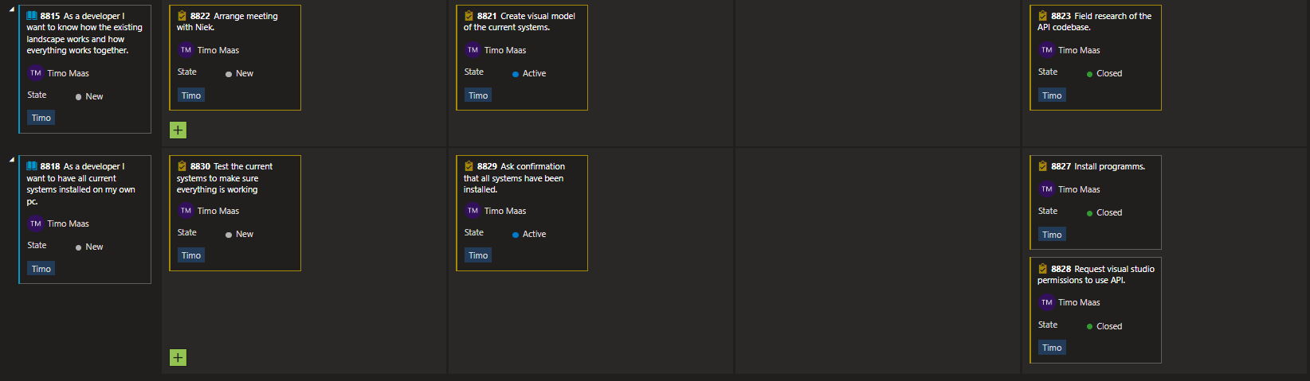

Figuur 3 Sprint 1

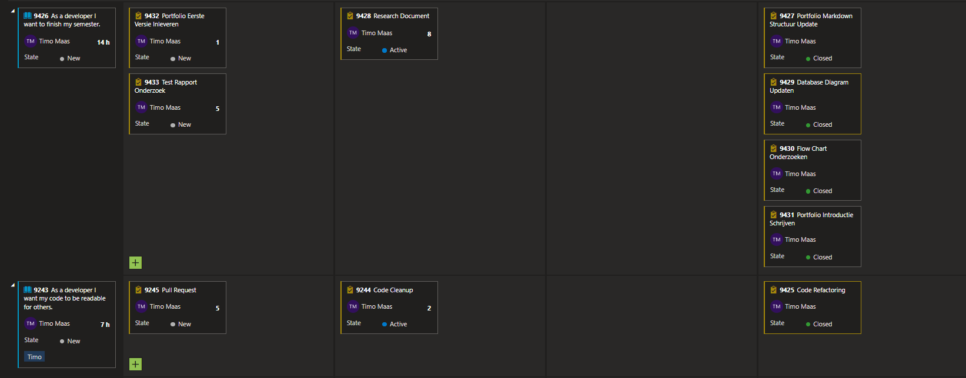

Figuur 4 Sprint 7

## Conclusie

Aan het einde van de stageperiode heb ik een product opgeleverd dat gereed is voor verdere ontwikkeling. Hoewel het nog niet volledig afgerond is, is er zorgvuldig rekening gehouden met de toekomstige mogelijkheden, waardoor het klaar is om in de toekomst te worden gebruikt.

Hieronder is een screenshot toegevoegd waarop duidelijk te zien is hoe de dag tijdlijnen op het grote scherm linksboven worden weergegeven. Aan de rechterkant van het scherm bevinden zich de eigenschappen en kenmerken die van toepassing zijn op de geselecteerde dag tijdlijn en gebeurtenis. Onderaan het scherm bevindt zich een flock tijdlijn waar de gebruiker kan bepalen in welk moment in het flockschema een specifiek dagschema wordt toegepast.

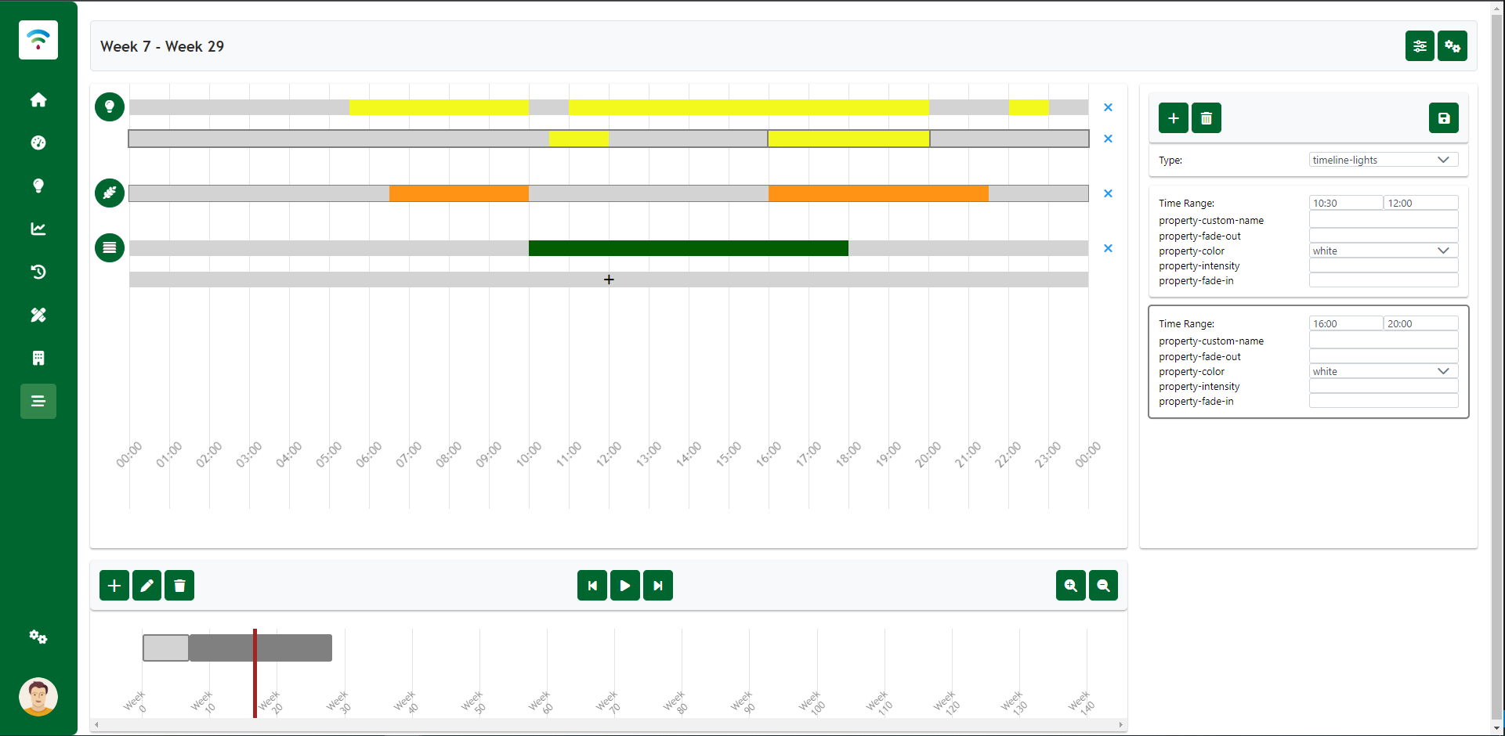

Figuur 5 Screenshot